ひとくちメモ　　　　　　　　　　 ２21()

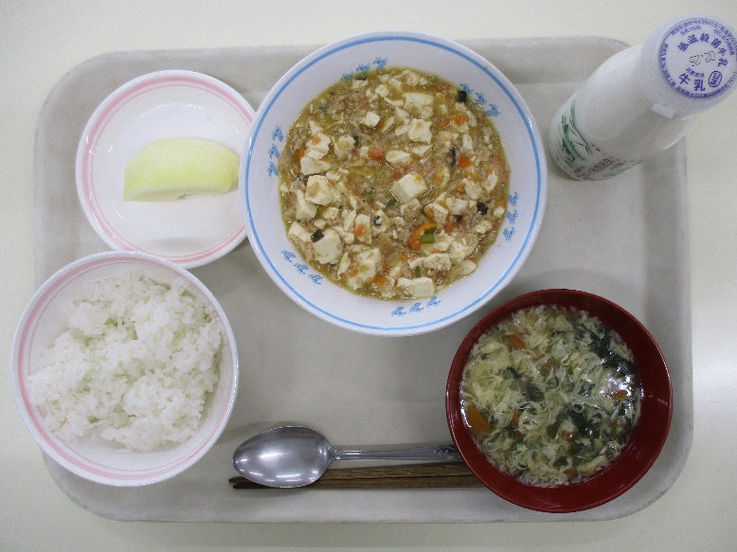

にらのないりは、「アリシン」というによるものです。アリシンには、をサポートするきがあります。また、をよくしてをめ、のきもけてくれます。

のろのマークは、そのがのでにどんなきをするかをしています。

エネルギーになる…★

やをつくるもとになる…○

のをえる…＊

（りんご）＊　　　○

マーボー〇★＊

　ごはん★　　　にらスープ＊〇